Module 6 : build de l'image Docker et publication dans le registre

Captures
Le build local de l'image (docker compose up -d --build) : build réussi, MySQL healthy, /health répond {"status":"ok"} et /tasks renvoie les tâches :

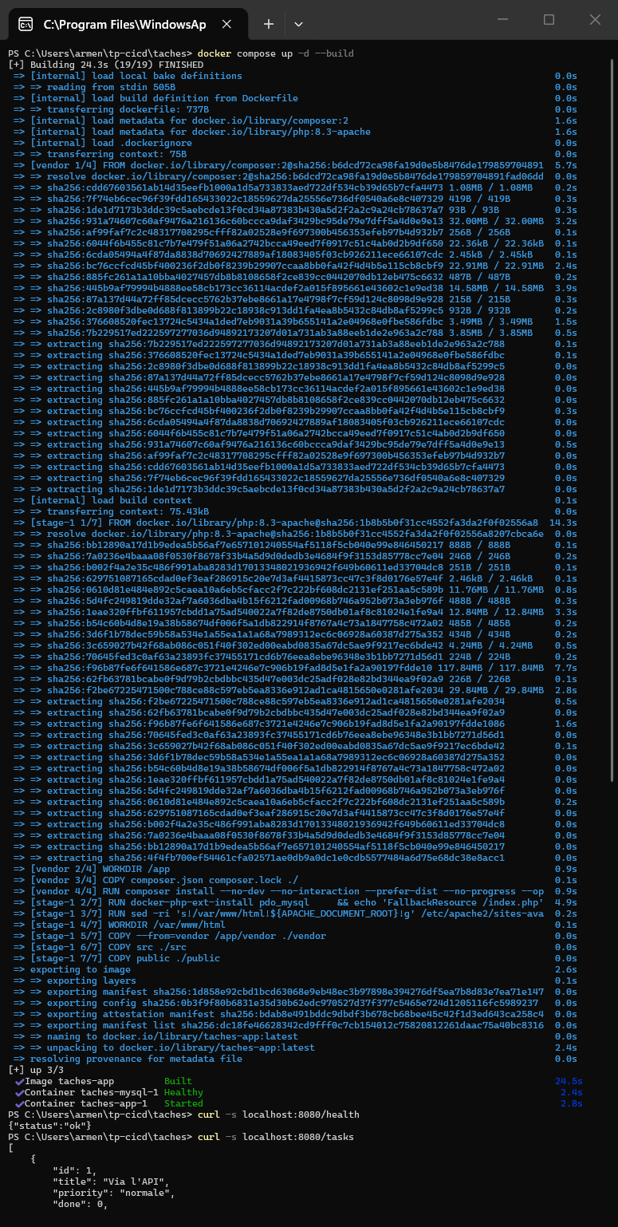

Le pipeline de main avec ses 5 jobs verts (dependances, lint-phpcs, test-unitaires, test-integration, build-image) :

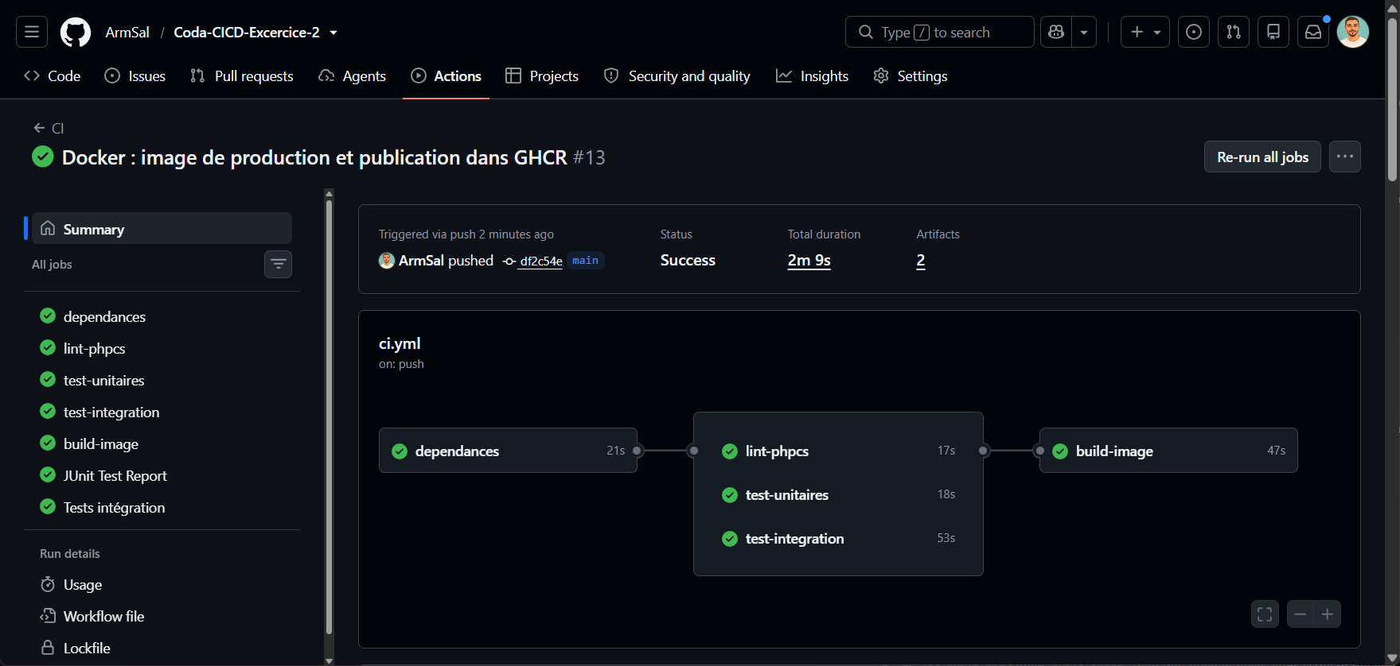

La fin du log de build-image : toutes les couches sont poussées (Pushed) vers ghcr.io :

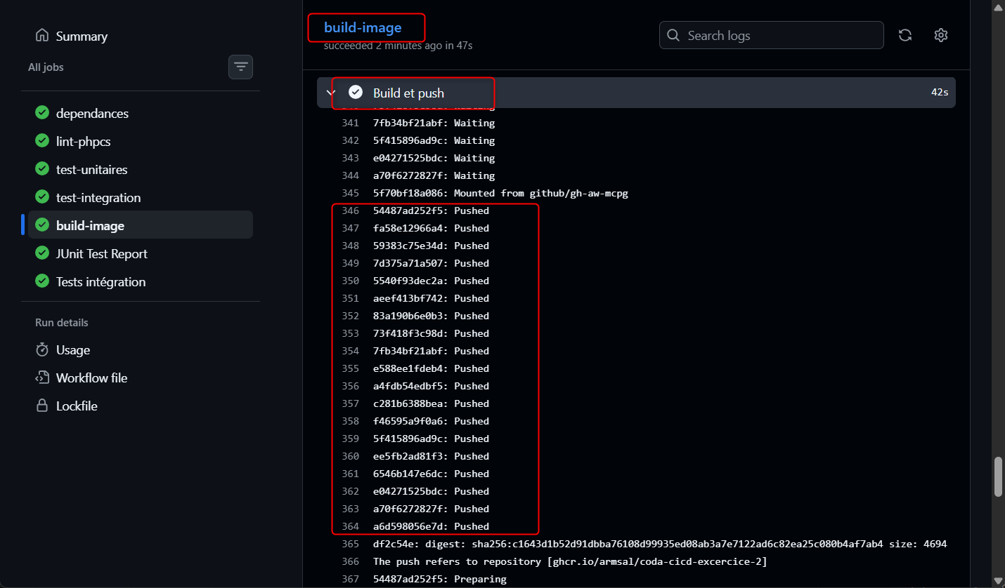

Le pipeline de la branche essai-rules : build-image est ignoré (skipped), il n'y a pas de publication :

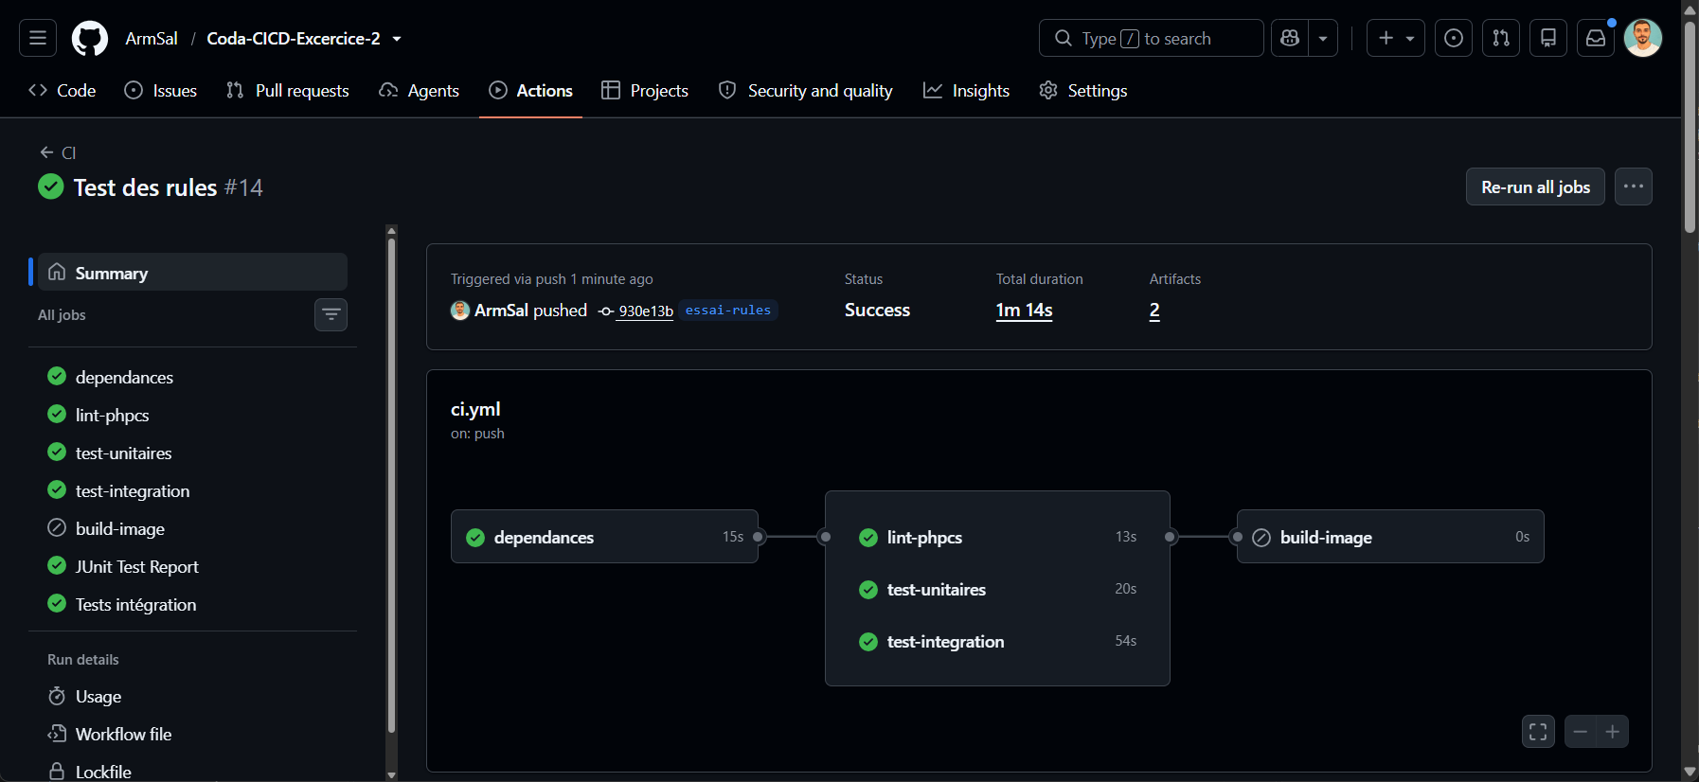

Le registre GitHub (GHCR) avec les tags latest, df2c54e (le SHA du commit) et v1.0.0 :

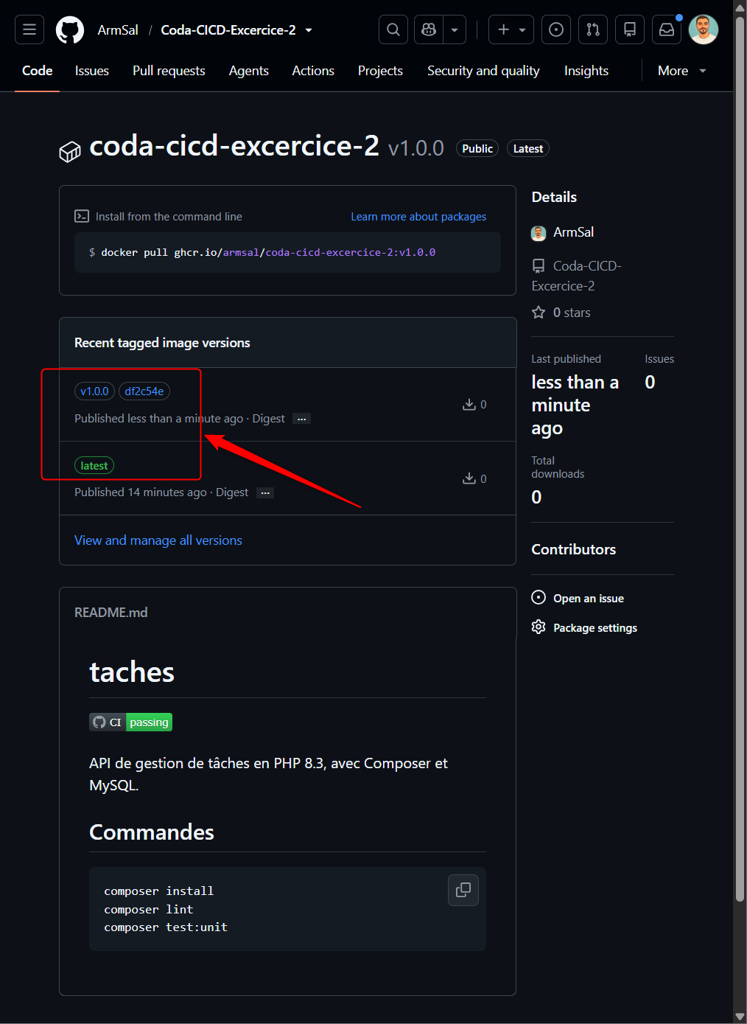

Image publiée
Avec les tags df2c54e (SHA court du commit), latest et v1.0.0.
Exemple : docker pull ghcr.io/armsal/coda-cicd-excercice-2:v1.0.0*
https://github.com/ArmSal/Coda-CICD-Excercice-2/pkgs/container/coda-cicd-excercice-2,
Pipeline de main :
https://github.com/ArmSal/Coda-CICD-Excercice-2/actions/runs/39948578818 ;
Pipeline de la branche essai-rules :
https://github.com/ArmSal/Coda-CICD-Excercice-2/actions/runs/39949346543
pipeline du tag v1.0.0 :
https://github.com/ArmSal/Coda-CICD-Excercice-2/actions/runs/39950250181

Mon job
J’ai créé un Dockerfile en deux étapes et un .dockerignore.
Le job build-image construit et publie l’image sur GHCR, seulement sur main et les tags.
Sur essai-rules, le job se lance pas. Avec v1.0.0, l’image est publiée avec les tags df2c54e et v1.0.0.
Mon image fait 713 MB.

Questions
1. Pourquoi un Dockerfile multi-étapes ? Qu'est-ce qui n'est pas dans l'image finale, et pourquoi est-ce mieux ?
La première étape installe les paquets. La deuxième garde seulement ce qui est utile pour l’application. Composer, PHPUnit et les tests sont pas dans l’image finale.

2. Pourquoi taguer les images avec le SHA du commit plutôt qu'uniquement avec latest ?

latest peut changer. Le SHA permet de retrouver le code exact et de revenir à une ancienne version.
3. Que faudrait-il ajouter pour déployer ? En GitOps, quel serait le rôle exact de la CI ?

Il faut un serveur et un outil de déploiement. En GitOps, la CI change le tag dans le dépôt de configuration. Ensuite, Argo CD fait le déploiement.

